RAPORT – 3 LISTA BEZPIECZEŃSTWO KOMPUTEROWE
AUTOR: Jan Sieradzki 236441

Do rozwiązań użylem programów :
- WireShark
- TraceRoute
- Funkcja Hot-spot
- airmon (monitor)

1. Lista poszukiwanych sieci, do których chciały się podłączyć urządzenia :

Ogorek,
McD-Hotspot,
FreecityInternet,
xiaomi,
HUAWEI y6 2018,
HHOT,
bierhalle,
CREDO_EXT,
moxa_gip,
gip,
DIRECT-CA-HP OfficeJet 250

Ponieważ skorzystałem z trybu monitora, pozyskałem inne dane jakie jak BSSID hostów, prędkości, sposób szyfrowania, czy niektórych klientów którzy się łączyli z danymi sieciami.

2. Gdy wystawiałem HOTSPOTY, najwięcej osób (4) podłączyło się, gdy ustawiłem SSID “McD-Hotspot”, jedna osoba przy SSID “Free-wifi” zero osób przy SSID “xiaomi”.
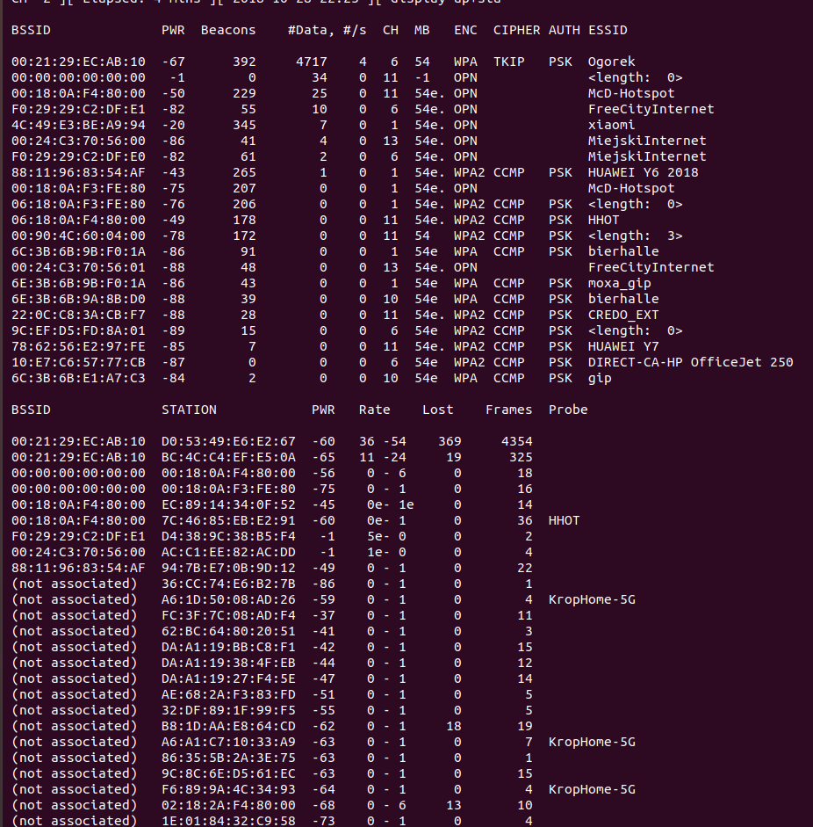

3/4.
a) Użyte protokoły
- UDP – (User Datagram Protocol) stosowany jest w warstwie transportowej modelu OSI. Nie gwarantuje dostarczenia datagramu. Jest to protokół bezpołączeniowy, więc nie ma narzutu na nawiązywanie połączenia i śledzenie sesji. Nie ma też mechanizmów kontroli przepływu i retransmisji.
- TLS – (Transport Layer Security) zapewnia poufność i integralność transmisji danych, a także uwierzytelnienie serwera, a niekiedy również klienta.
- TCP – (Transmission Control Protocol) połączeniowy, niezawodny, strumieniowy protokół komunikacyjny stosowany do przesyłania danych między procesami uruchomionymi na różnych maszynach, będący częścią szeroko wykorzystywanego obecnie stosu TCP/IP (korzysta z usług protokołu IP do wysyłania i odbierania danych oraz ich fragmentacji wtedy, gdy jest to konieczne).
- SSLv2 - jest protokołem sieciowym używanym do bezpiecznych połączeń internetowych, przyjęto go jako standard szyfrowania na stronach WWW. Zapewnia poufność transmisji danych przesyłanych przez Internet.
- SSDP – (Simple Service Discovery Protocol) służy do wykrywania urządzeń UPnP*. SSDP używa portu 1900.
- HTTP – (Hypertext Transfer Protocol) przesyła żądania udostępnienia dokumentów WWW i informacje o kliknięciu odnośnika oraz informacje z formularzy. Zadaniem stron WWW jest publikowanie informacji – natomiast protokół HTTP właśnie to umożliwia.
- DNS – (Domain Name System) system serwerów, protokół komunikacyjny oraz usługa obsługująca rozproszoną bazę danych adresów sieciowych. Pozwala na zamianę adresów znanych użytkownikom Internetu na adresy zrozumiałe dla urządzeń tworzących sieć komputerową.
- ARP – (Adress Resolution Protocol) protokół sieciowy umożliwiający mapowanie logicznych adresów warstwy sieciowej (warstwa 3) na fizyczne adresy warstwy łącza danych (2). Protokół ten nie ogranicza się tylko do konwersji adresów IP na adres MAC stosowany w sieciach Ethernet, lecz jest także wykorzystywany do odpytywania o adresy fizyczne
- DHCPv6 – (Dynamic Host Configuration Protocol version 6) to protokół sieciowy do konfigurowania hostów protokołu IPv6 (IPv6) z adresami IP, prefiksami IP i innymi danymi konfiguracyjnymi wymaganymi do działania w sieci IPv6.

Śledząc pakiety http zdołalem zdobyć hasło: janek1111 użytkownika Exiu na witrynie www.grajteraz.pl.

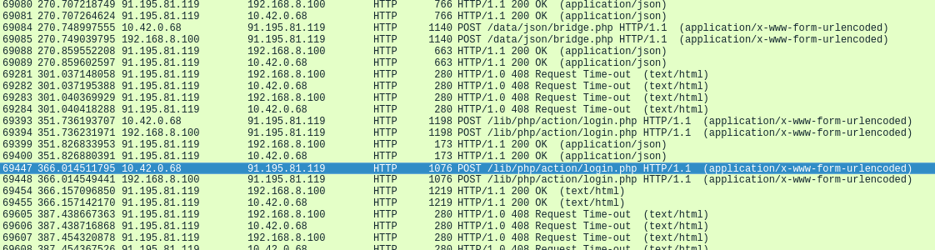

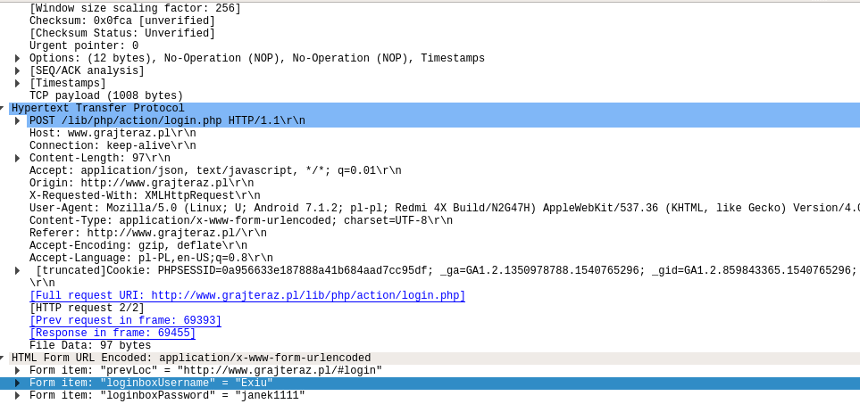

Natomiast z pakietów DNS wiem że użytkownicy odwiedzili takie strony, jak :
chomikuj.pl
bigpoint.com
pobierak.jeja.pl
wp.pl
facebook.com
onet.pl
poszkole.pl
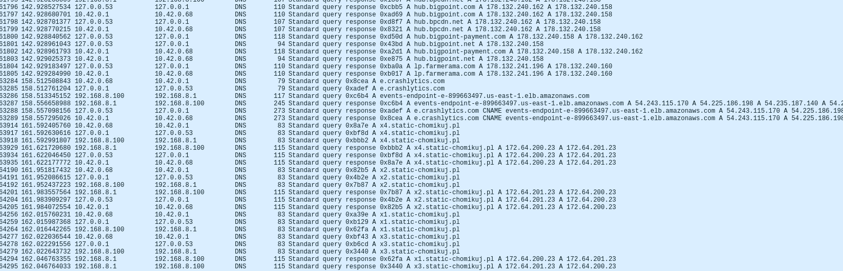

5. Aby określij drogę I lokalizacje jakie przebyły pakiety, użyłem programu traceroute, np dla Facebooka 31.13.72.36 → okolice Irlandi, Wielkiej Brytanii:

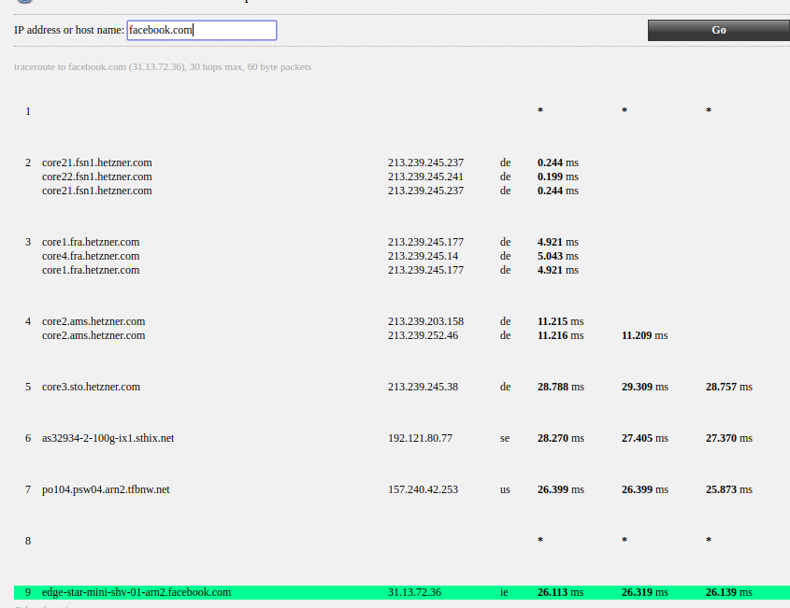

dla kurnik.pl:

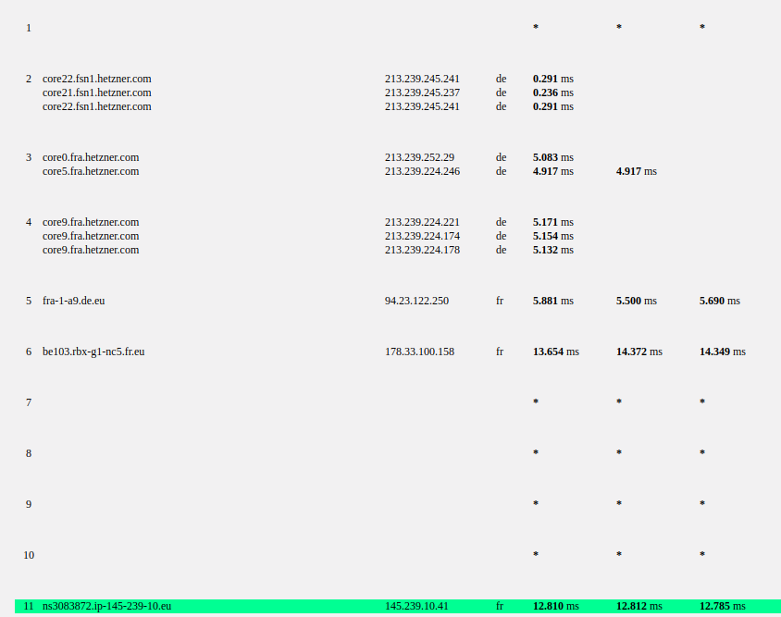
145.239.10.41 - Warszawa

